《第五章 质量与密度》复习教案
教学目标
1．知道质量的初步概念及其单位和换算。
2．会用天平测固体和液体的质量。会使用量筒测固体和液体的体积。
3．掌握密度的概念、公式和单位，能灵活运用密度知识解决简单的问题。会查密度表，记住水的密度。
4．会利用天平和量筒测固体和液体的密度。
教学重点
进一步探究关于质量和密度的相关知识。
教学难点
系统掌握全章知识，形成知识结构。
课时安排
1课时
课前准备
课件
教学过程
一、导入新课
对照复习目标，回顾第三章知识要点，想想自己对哪些知识的掌握还不够熟练？
这节课，我们就一起来研究复习《第五章 质量与密度》的相关知识。（板书课题）
二、自学互研
（一）质量及其测量
1．一瓶矿泉水放在冰箱冷冻室里，过一段时间，水全部结成冰。则水结冰后( B )
A．质量变大 B．质量不变 C．密度变大 D．密度不变
2．如图所示是测量某物块质量的实验情景，小宇把天平放在水平桌面上，调节天平平衡，天平的指针对准分度盘中央的刻度线，请你指出小宇操作中的错误：游码没有移到左端的零刻度线处；纠正错误后，要使天平重新平衡，应将平衡螺母向右(选填“左”或“右”)调节。
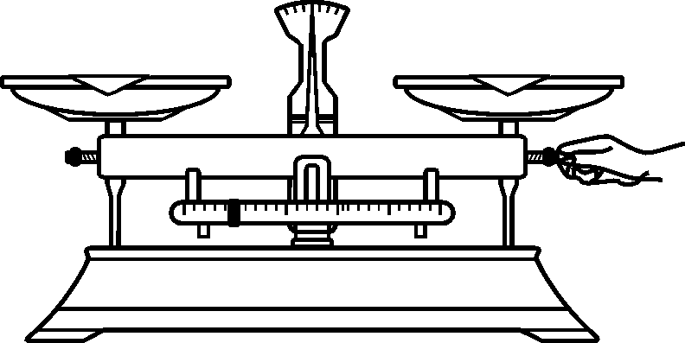
（二）密度及其测量
3．野战部队行军时携带的压缩饼干与平常饼干相比，主要优点是在质量相等的情况下，压缩饼干的( C )
A．密度大，体积大 B．密度小，体积小
C．密度大，体积小 D．密度一样，体积小
4．小明家有一个镶嵌玉石的铜制工艺品，在实验室中用天平测出工艺品的质量为141g，已知其中铜的质量为89g。如图所示，将工艺品浸没在装有40mL水的量筒中。由此可以算出玉石的密度为2.6g/cm³。(铜的密度为8.9g/cm³)
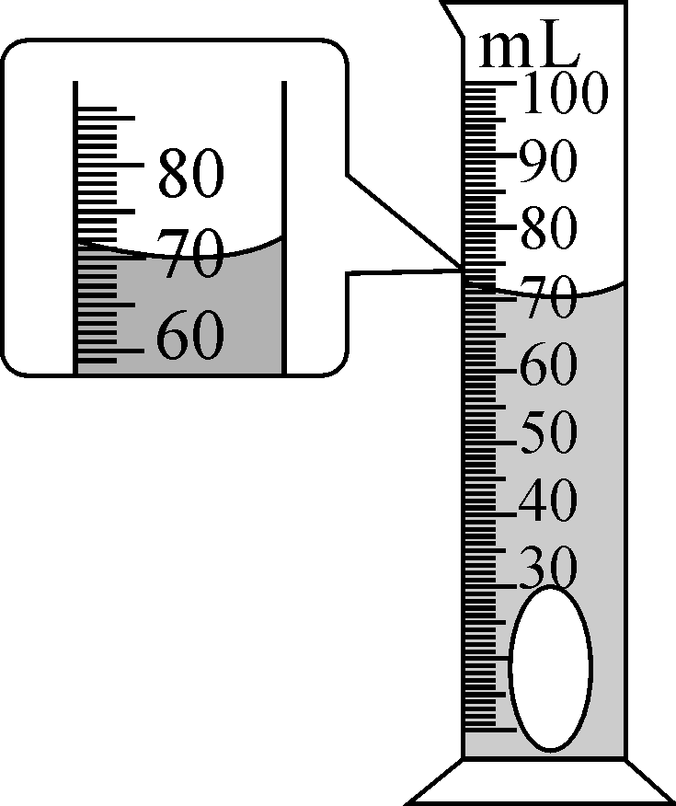
友情提醒：
注意解题步骤的规范，展示时归纳出此类题的具体思路。
独立完成知识板块一、二、三；教师巡视，根据完成情况挑选3组同学带领大家分别学习知识板块一、二、三。其他同学补充或纠错。
组织好方案一、二的探究活动，各组学生回顾并思考，小组长汇总讨论结果，教师巡视各小组讨论情况，选择较好的两组在全班进行展示，师生共同评估，得出一致性的结论。
对照复习目标思考：
1．今天我学到了什么知识？
2．我掌握了哪些研究方法？
3．我还存在的疑惑是什么？
5．一个装满调和油的瓶子标有“4kg/5L”字样，由此可知这种油的密度约为0.8×10³kg/m³。当油用完后，若用此空瓶装水，则最多可多装1kg的水。
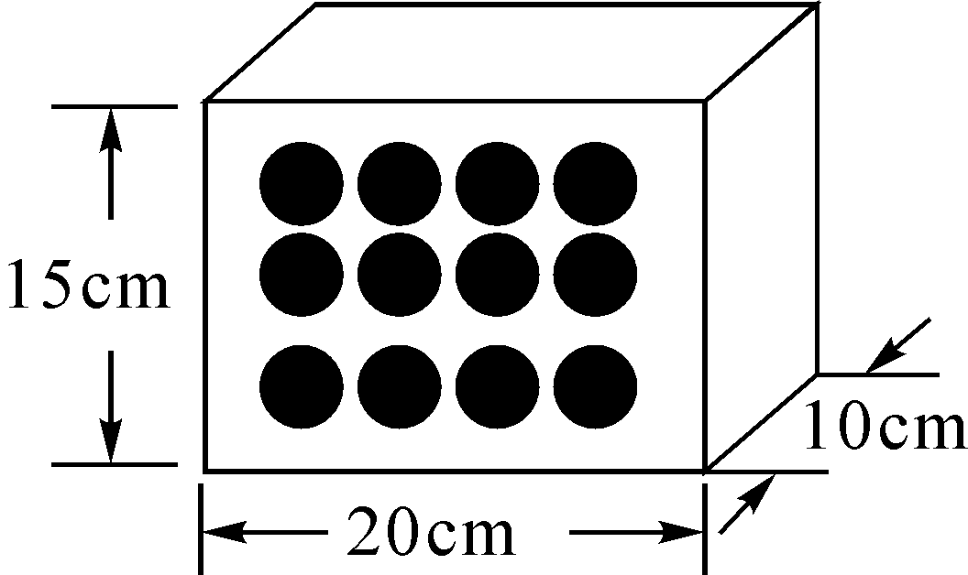
6．为节能减排，建筑上普遍采用空心砖替代实心砖。如图所示，质量为3.6kg的某空心砖，规格为20cm×15cm×10cm，砖的实心部分占总体积的60%。求：
(1)该砖块材料的密度。
(2)生产每块空心砖比同规格的实心砖可节省材料多少千克？
解：(1)该砖块的总体积：V＝20cm×15cm×10cm＝3000cm³＝3×10^{－3}m³，
材料的密度：ρ＝＝＝＝2×10³kg/m³。
(2)同规格实心砖的质量：
m＝ρV＝2×10³kg/m³×3×10^{－3}m³＝6kg，
可节省的材料：m₂＝m－m₁＝6kg－3.6kg＝2.4kg。
三、合作探究
1．对学
分享独学1～6题：(1)对子之间检查独学成果，用红笔互相给出评定等级。(2)对子之间针对独学的内容相互解疑，并标注出对子之间不能解疑的内容。
2．群学
小组研讨：(1)小组长先统计本组经对学后仍然存在的疑难问题，并解疑。(2)针对将要展示的方案内容进行小组内的交流讨论，共同解决组内疑难。
四、交流展示
方案一 回顾本章重要的实验有哪些？其具体内容是什么？
方案二 总结本章重要的研究方法有哪些？
五、板书设计
第五章 质量与密度
1.质量及其测量
2.密度及其测量
六、教后反思

